**LES LIGNANES**

**I. Définition :**

Le terme de lignane désigne habituellement des composés en **C18** dont le squelette résulte de l’établissement d’une liaison entre les Carbones β des chaines latérales de deux unités du 1-phénylpropane.



1-phénylpropane lignane vrais (ouvert)

**II. Répartition botanique et localisation dans la plante :**

La distribution des lignanes est assez large, on les retrouve dans soixante-dix familles.

* Chez les Gymnospermes : ils sont localisés au niveau des bois.
* Chez les Angiospermes : ils sont localisés dans les tissus.

**III. Structure chimique et classification :**

Chez les lignanes, on distingue six groupes structuraux fondamentaux :



Remarque : Les **Néolignanes**  sont issus de la lactonisation d’unité phénylpropane mais n’implique qu’un seul Cβ par des liaisons 8-3’/ 8-1’…



**Néolignanes**

**V. Propriétés pharmacologiques et emplois :**

Les lignanes possèdent des propriétés antimitotiques, seuls les dérivés hémisynthétiques de la **podophyllotoxine** sont exploités en thérapeutique.

Certains lignanes possèdent les propriétés suivantes :

* Inhibiteurs enzymatiques (phosphodiesterase de l’AMPc, 5-lipoxygenase)
* Propriétés antioxydantes
* Antiagrégants plaquettaires
* Anti hypertenseurs
* Activité antifongique, antiprotozoaires et antivirales (cyclolignanes)

Les **flavonolignanes** du Chardon Marie ont des propriétés hépatoprotectrices.

Par contre, les **néolignanes** possèdent des propriétés antiallergiques et antirhumatismales.

* Les dernières études attribuent aux **entérolignanes** (lignanes alimentaires métabolisés par la flore intestinale de l’homme) la diminution du risque de certains cancers (prostate, colon et sein), il proviennent principalement des graines de sésame, du seigle, des enveloppes de céréales, du thé et de certains fruits et légumes (ail, brocoli, fraise...) .

**VI. Principales drogues à lignanes :**

Podophylle : *Podophyllum* *peltatum* L . Berberidacées

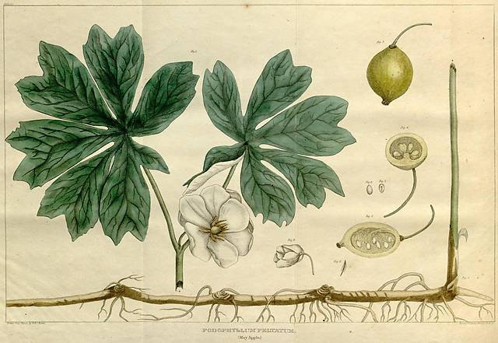

**Description de la Plante** : petite plante vivace par un rhizome, à tige de 30cm de haut terminée par deux feuilles opposées, à fleur solitaire blanche. C’est une espèce spontanée des forets humides des Etats Unis et du Canada.

**Drogue** : Le rhizome

Description macroscopique : petit doigt aplatit, brun formé d’articles renflés au niveau des nœuds, cassure claire, odeur faible et saveur acre et amère.

Description microscopique : présence de résine, prismes d’oxalates de Ca et de grains d’amidon. Ces éléments permettent de différenciés avec d’autres espèces : *P. hexandrum* originaire d’Inde.

La résine : elle est extraite du rhizome par l’alcool 90° puis additionnée d’un grand volume d’eau acidifiée, on obtient 3 à 10% d’une résine = **podophylline** de couleur jaune.

**Composition chimique :**

Le rhizome : renferme 3 à 6% de résine ou podophylline

La résine : renferme la **podophyllotoxine** à 20% et **α** et **β** **peltatine** (respectivement 5 à 10%)



Podophyllotoxine

**Propriétés pharmacologiques et emplois :**

La résine : (podophylline)

* Laxative stimulant
* Vermifuge (antihelminthique)
* Antimitotique (grande toxicité)

La résine anciennement employée comme laxative et cholagogue, n’est pratiquement plus utilisée actuellement et sert exclusivement à l’extraction de la podophyllotoxine.

La podophyllotoxine est extraite d’une autre espèce *P.hexandrum* (renferme 6 à 12% de résine dont la concentration en podophyllotoxine est de 40%)

La podophyllotoxine :

* Emétisante
* Laxative
* Vermifuge
* Antimitotique (très toxique)

Mécanisme d’action de la podophyllotoxine: c’est un **poison du fuseau**, ainsi il stoppe la division cellulaire au début de la métaphase.

La podophyllotoxine est employée principalement :

* Pour des propriétés antimitotiques uniquement en usage topique pour traiter des condylomes externes, ex : **CONDYLINE\*** (solution alcoolique à 0.5% pour application locale)
* Obtention de dérivés hémi-synthétiques prescrit en milieu hospitalier : **Téniposide** et **étoposide.** Ces molécules inhibent la topoisomérase II (enzyme nécessaire à la réplication de l’ADN)

Ces molécules hémi-synthétiques sont employées en mono ou polychimiothérapie, administrées uniquement en perfusion IV pour le traitement de :

* Cancer de la vessie et des testicules
* Cancer bronchique
* Cancer du sein
* Lymphome malin hodgkinien et non hodgkinien
* Leucémie aigue

Les effets secondaires sont : leucopénie, thrombopénie, alopécie fréquente, fièvre, phlébite, dermatite.

Les spécialités à base de podophyllotoxine et de ses dérivés hémi synthétiques (**VÉPÉSIDE**\* **CELLTOP**\*, **ÉTOPHOS**\*) sont inscrites à la **liste I**.